上海电力学院第二十三届运动会教职工趣味运动会
竞赛规则
一、跳长绳
- 比赛时间：限时90秒。
- 比赛中，2人摇绳，10人绕“8”字跳，要求参赛队员们配合默契，一鼓作气完成比赛。
- 比赛当中绳子挡腿中断时，在限定时间内可以继续重跳，跳动个数连续计算。
- 以在限定时间内所跳次数多的队获第一名，其他队按跳过次数依次排名次。若跳数相同，名次并列;所得分数计入团体总分。

二、30米迎面抱球接力
- 场地设置：两端线各设立一标旗，标旗间距为30米，赛道宽为2.4米，往返道宽各为1.2米。起跑线后的1米内为交接区。
- 比赛器材：每队使用三个橡皮排球，比赛用球由大会提供。
- 服装规定：不准穿钉鞋，不准戴手套。
- 跑球规定：运动员必须从赛道右侧的起跑线开始起跑，到对面交接。每人完成30米跑步。
- 抱球规定：运动员必须抱三个排球跑步。如果球落地，只限本人拣球，其他人不得帮助，否则作犯规论。
- 交接规定：跑球运动员必须在交接区内将球传给下一个运动员。只有等待接球的下一运动员可以进入交接区。在交接球时，若球落地，只限传球和接球的二人可以拣球。否则作犯规论。
- 赛道规定：运动员必须在自己的赛道内比赛，无论运动员或者排球越出赛道，均作犯规论。如严重影响其他运动队的比赛，则取消该队比赛成绩。
- 违例规定：每犯规一次，罚总时间加2秒钟。

三、飞镖：每队5人，3男2女
- 场地设置：飞镖靶中心离地高度为1.7米，男子投掷距离为2.7米，女子投掷距离为2.2米。
- 比赛器材：飞镖盘为16寸软木圆环靶，采用铜质金属头飞镖。靶心为10环，最外环为1环。飞镖靶和飞镖由大会提供。
- 计分规定：每位运动员分两段投10镖。第一段投出5镖后清靶计分，第二段再投出5靶计分。以各运动员得分之和为总成绩。每位运动员可以选择试投1镖，不计成绩。
- 计时规定：从裁判员发令开始，运动员每人计时30秒钟投5镖，裁判员发出结束令之前投出的飞镖有效。超时的投镖无效。
- 投镖规定：掉镖或撞镖均不得分。踩线或越线者投镖无效。
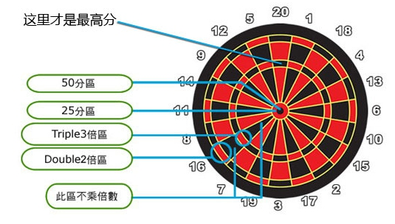

四、足球射门：每队5人，至少一名女性
- 场地设置：球门内径宽2.45米，高1.45米。射门线距离球门15米。
- 比赛器材：使用七个火车头牌5号足球。比赛用球由大会提供。
- 计分规定：每位运动员射门7次。足球从空中直接进门、足球从空中触横梁或立柱后弹入球门者为有效得分。地滚球或在球门前着地反弹进门者不得分。每次进球得1分，计各运动员得分之和为总成绩。
- 计时规定：从裁判员发令开始，运动员每人计时90秒钟射门，裁判员发出结束令之前射出的足球有效。超时射门的进球无效。
- 射门规定：运动员必须将足球放在射门线后射门。足球越线者射门无效。
